Xavier Corbeil / Tommy Brassard  
1445229 / 1450257  
PROJET D'INTÉGRATION EN SCIENCES INFORMATIQUES ET MATHÉMATIQUES  
420-204-RE gr .101

Livrable Final

Présenté à   
Robert TURENNE

Département d’informatique  
Cégep de Saint-Jérôme  
10 mai 2017

Notre projet consiste à créer un skate qui réplique nos mouvements à l’écran. Ce dernier agit comme un professeur qui nous montre quelles sont nos erreurs pour nous aider à nous améliorer. Sur la planche il y a un MPU6050, c’est-à-dire un gyroscope qui agit aussi comme un accéléromètre. Cette dernière mesure des données jusqu’à un maximum de 8 000 fois par seconde. Une fois ceux-ci acheminés au Arduino, elles seront transférées encore une fois à un autre logiciel nommé Processing. Le gros de notre travail se déroule dans ce programme. Les données seront interprétées et traduites en mouvements et accélération. Une texture de skateboard sera faite dans Processing et les données traduites seront utilisées pour faire bouger cette texture en temps réel avec le vrai skateboard. Lorsque le vrai skate va faire un ollie, c’est-à-dire un saut vers le haut sans variante, le skate à l’écran va faire le même mouvement en temps réel. Ce dernier fera de même peu importe la figure que l’utilisateur fera. Sur la planche il y aura aussi des capteurs de pression, soit des petites pastilles, sur la moitié de la planche en avant. Ceux-ci agiront en tant que switch on/off. Si le pied qui frotte sur la planche passe sur l’un d’eux, il sera en position on. À l’écran il apparaitra en couleur sur la surface de la planche. Le but de ceci est qu’avec plusieurs capteurs nous allons être en mesure de voir la trace du pied qui frotte. Ceci permettra de voir si la trajectoire est bonne ou pas pour être en mesure de réaliser une figure souhaitée. Une fois que le principe du skate sera terminer, nous allons faire un petit menu l’écran avant de démarrer l’expérience en temps réelle. Dans ce menu il y aura une option que servira à calibrer le gyroscope avant de commencer. Cette étape est importante si l’on veut que le skate nous apparaisse à la même position à l’écran que dans la vraie vie. Une fois cela terminé, l’expérience en temps réelle est prête à commencer et le skateur peut essayer plusieurs figures pour voir ce qu’il fait de correct ou pas lors de l’exécution de cette dernière.

**MPU6050** : Ce dernier est muni d’un gyroscope et d’un accéléromètre qui peuvent analyser des mouvements en x, y et z. Le gyroscope est de type piezo, c’est-à-dire qu’à l’intérieur de celui-ci il y a une petite pierre, soit un barreau de piezo, qui vibre continuellement lorsqu’il est alimenté. Si la pierre subit une contrainte mécanique, c’est-à-dire une force de torsion, cela produira un courant électrique. Ce courant sera amplifié et acheminer à un microcontrôleur. Ce dernier les raffinera et les enverra au Arduino, qui lui les enverra à Processing, sous forme de bytes, pour les faire analyser et les utiliser pour faire les mouvements à l’écran. Ensuite, il y a l’accéléromètre. Ce dernier utilise le principe d’une boule emprisonnée dans une boite. Lorsque le système est au repos, la balle est en plein centre du système et ne bouge pas. Cependant, si l’on déplace l’accéléromètre vers la gauche, c’est-à-dire l’axe des x négatifs, la boule sera forcée de se déplacer à l’opposé du mouvement, donc vers la droite. Lors de son déplacement, elle ira se cogner contre le mur qui correspond à l’axe des x négatifs. Ce contact créera un petit courant électrique qui sera traduit pour être en mesure de savoir la direction ainsi que la magnitude du mouvement analysé. Ainsi de suite pour tous les mouvements 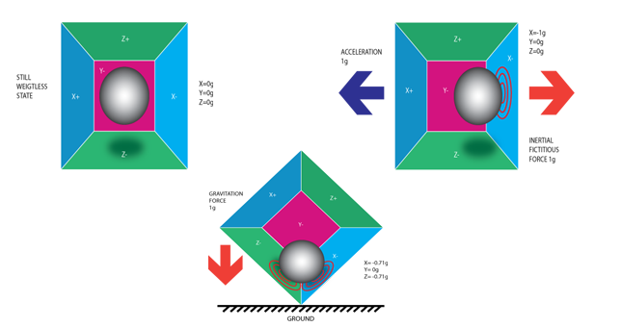parce que chaque mur correspond à un axe x, y ou z.

Ce petit appareil se retrouvera sous la planche et sera fixé au Arduino, qui lui aussi sera sous la planche. Ce dernier requiert 5 fils pour le connecter au Arduino. Voici la configuration des fils. 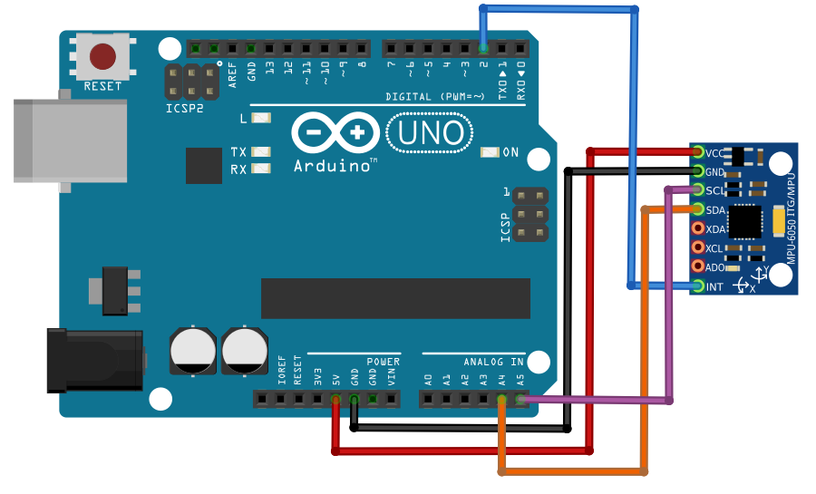

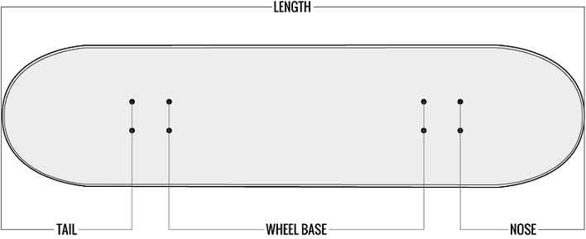**SoftPot Membrane Potentiometer** : Cette bandelette va servir à situer le pied qui servira à effectuer une figure avec la planche. Donc, il y en aura au moins 5 ou 6 sur la planche pour permettre de voir précisément le déplacement du pied. Elle fait 50 cm de long ce qui couvre pratiquement le ¾ de la planche en longueur. Pour les installer sur la planche il faudra découper la forme de la bandelette dans la griptape, c’est-à-dire la surface abrasive de la planche, sinon la pression que cette dernière fera sur chacune des bandelettes faussera les données dû au fait qu’elles sont très sensibles.

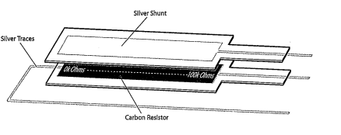Cette bandelette est constituée de deux membranes espacées l’une de l’autre. Lorsque l’on appui sur le dessus de la bandelette, c’est deux membranes se touchent pour créer une variation de résistance. Plus la pression s’éloigne des “pins”, plus la résistance diminue.

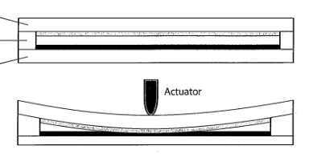

****La résistance peut varier entre 1000 Ohms et 20 000 Ohms dépendamment d’où la pression est effectuée. Ce qui nous permet de savoir précisément où le pied sur la planche va frotter. Cette résistance sera envoyée sous forme de courant à l’Arduino. Ce dernier va les analyser et les envoyer à Processing. Dans ce logiciel, nous ferons en sorte que la trace de notre pied soit visible sur une autre planche à droite de l’écran. Pour les mettre sur la planche il faudra couper dans la griptape, soit la surface abrasive de la planche, une ouverture de la taille exacte de la surface qui peut capter de la bandelette. Donc, seul la surface qui est active sera à l’air libre. Le reste sera couvert par la griptape. L’embout des bandelettes seront connecté directement dans le Arduino en passant au travers la planche.

L’ovale noir représente l’endroit où l’embout des bandelettes entreront dans la planche.

**Boitier de métal** : Celui-ci se trouvera sous la planche pour protéger l’Arduino et tous les branchements de fils, des chocs qu’ils pourraient subir lors de l’utilisation de la planche. Le boitier sera fait en métal pour être suffisamment résistant à de forts impacts. Le rectangle gris le représente.

**Balles de tennis** : Ceux-ci seront placé sur chacune des roues de la planche pour éviter trop de déplacement de celle-ci. De plus, elles serviront à réduire le bruit ainsi que l’impact au sol lors de l’exécution d’une figure.

**Sans fil**: …

**Explication du projet :**

Avant de commencer la conception de ce projet il vous faut bien comprendre la physique de ce sport. Lorsque nous sommes placés sur la planche, le pied de derrière est sur le tail, soit la partie arrière, et le pied avant est juste en arrière des 4 vis pour l’encrage des trucks. Lors de l’exécution d’un trick, c’est-à-dire une figure, le pied de derrière crée une impulsion que fera que la planche va lever du sol. Une fois cela fait, le pied de devant va frotter, en montant vers le devant de la planche, en ligne droite. Voici les mouvements en schéma pour aider à mieux comprendre.

En premier, le skateur crée une impultion pour faire sauter la planche

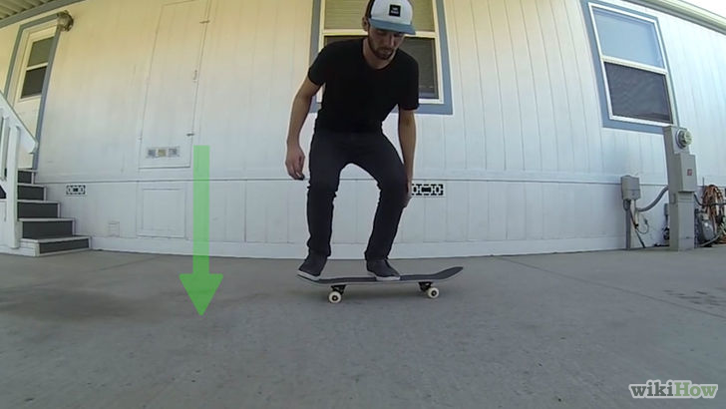

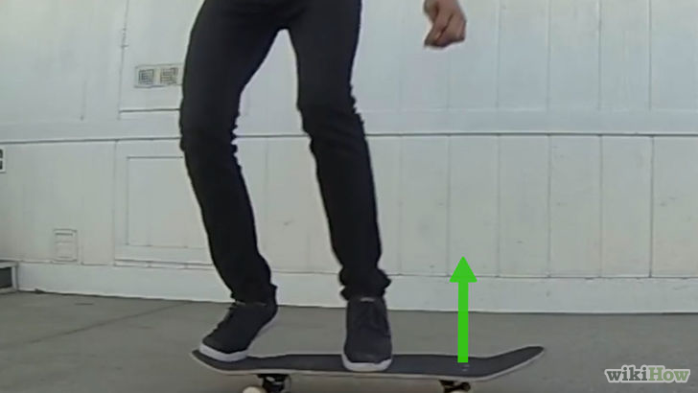

Deuxièmement, le pied du devant va monter en frottant sur la griptape.

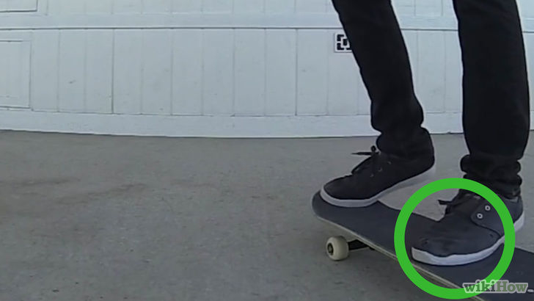

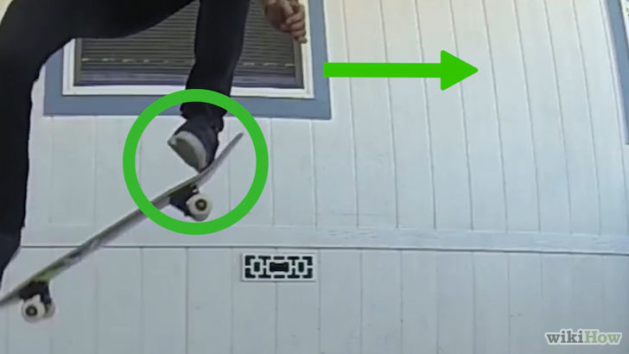

Une fois tout cela fait, la planche devrait revenir de niveau dans les airs sous nos pieds

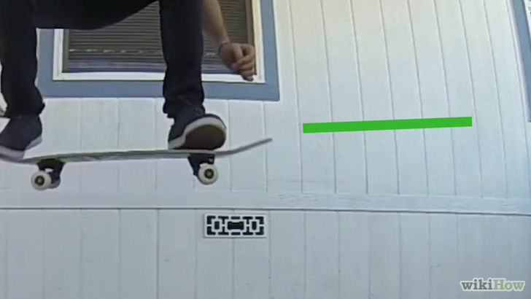

Maintenant, une fois que vous connaissez les bases du sport vous pouvez commencer à faire le projet.

1. Il faut avoir sur l’ordinateur le logiciel Arduino et Processing.
2. Ensuite, le matériel que vous devez avoir pour ce projet est un Arduino, un MPU6050, 5 membranes SoftPot de 500mm, un skateboard complet avec une griptape de rechange, des capteurs de pression, un petit boitier, des fils ainsi qu’un émetteur sans-fil.
3. Sur votre ordinateur il vous faut les librairies MPU6050_calibration, MPU6050_DMP6, MPUTeapot et i2cdevlib-master que l’on peut trouver sur internet facilement.
4. Une fois les libraires téléchargées, vous devez ajouté MPU6050 et I2Cdev dans les libraires Arduino.
5. **MPU6050_DMP6 :** Dans ce fichier Arduino, toutes les données des différents capteurs sont reçues et transformées en byte pour être envoyer, par la suite, à Processing. Les capteurs analysés sont les suivant : le MPU6050 et les membranes Softpot. De plus, la calibration initiale du MPU6050 se fait dans ce fichier pour que la planche, à l’écran, soit droite lorsque le gyroscope ne bouge pas.
6. **MPUTeapot.pde :** Dans ce fichier processing, toutes les données qui sont envoyé par l’Arduino, soit les bytes, sont reçus et changées sous forme de float. Pour le gyroscope, les valeurs sont analysées pour connaitre l’orientation et l’accélération du mouvement subis par ce dernier. Le programme analysera si l’accélération de la planche est négative ou positive. Cela servira à savoir si la planche saute ou descend. Certaines valeurs reçus du gyroscope sont à laisser, car elles peuvent fausser le reste des données. De plus durant tout ce processus, si l’utilisateur appui sur la touche « r », le programme enregistrera les 5 prochaines secondes. Un délai s’affichera à l’écran pour savoir exactement quand l’enregistrement commencera. Une fois celui-ci terminé, les données seront sauvegardées dans un fichier texte. Si l’utilisateur veut revoir la figure qu’il a fait, il n’a qu’à appuyer sur la touche « p » pour que le programme aille lire dans le fichier texte pour montrer le mouvement de la planche. Cependant, les données qui sont reçus en temps réel par la planche continue de rentré dans le programme. Donc une vérification est faite, à savoir si le replay du skateur joue. Dans ce cas, Processing ne continuera pas à analyser les nouvelles données entrantes qui sont envoyé par le MPU6050. Pour ce qui est des sauts de la planche, le programme va générer lui-même la hauteur à laquelle la planche sautera. Ce dernier vérifira l’accélération de la planche te si celle-ci est à plus bas que -5000, le programme fera sauter la planche avec une gravité et une vitesse préprogrammées.